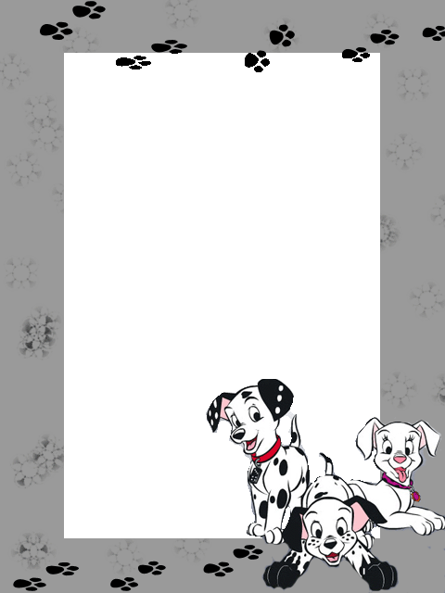
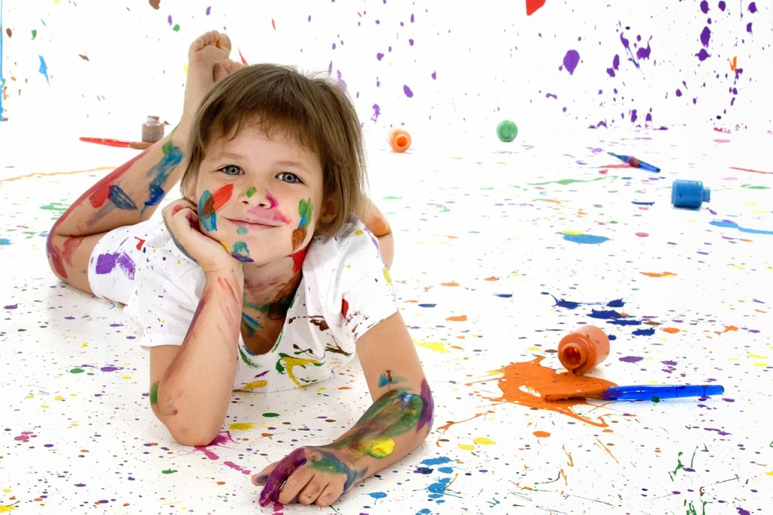

ДОМАШНИЕ РЕЦЕПТЫ
ДЛЯ
ДЕТСКОГО ТВОРЧЕСТВА

Тесто для лепки
Соленое тесто – «материал» сегодня очень популярный,
а главное очень простой в изготовлении. Тесто можно
давать самым маленьким и ничего страшного, если
кроха его немного поест. Тесто лучше хранить в
холодильнике. Из такого теста получаются всякие
игрушки, в том числе на ёлку.
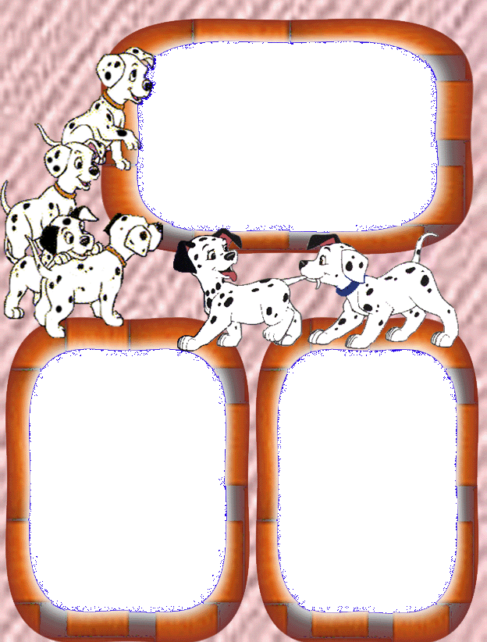
Рецепт: 1 чашка муки, 1 чашка воды, ¼ чашка соли,
2 ч.л.пищевой лимонной кислоты(в порошке),
1 ст.л. растительного масла. Пищевой краситель.
✔

Глина
Пластилин
1 чашка кукурузного крахмала ¾ чашки кондиционера
(1 чашка = 240 мл), 2 чашки для волос или бальзама.
пищевой соды, ½ чашки крахмала.
1/4 чашки воды (=300 мл). Пластилин получается
Все перемешиваем, получаем гладкую невероятно мягким.
однородную массу, ставим на огонь
чуть выше среднего и, постоянно
тщательно перемешивая, вывариваем
глину минут 10-15. Вы поймете, когда
надо остановиться – глина останется
мягкой и будто бы недоваренной, но
при этом совершенно не липкой.
Выкладываем ее на поверхность и
начинаем разминать, пока она не
остынет. Все. Вы получили
белоснежную мягкую и податливую
глину.

Лунный песок

Он отличается от обычного тем, что держит форму,
как мокрый песок, но при этом сам он не мокрый
и не прилипает к рукам.
Рецепт: 4 чашки мелкого (просеянного песка),
2 чашки крахмала или кукурузной муки, 1 чашка воды.

Акварельные краски
Пальчиковые краски Рецепт: 4 ст.л. пищевой соды,
Рецепт: ½ чашки кукурузного 2 ст.л. уксуса, 2 ст.л. крахмала,
крахмала, 3 ст.л. сахара, ½ ч.ложки пищевой краситель. Смешайте
соли, 2 чашки холодной воды, соду и уксус. Когда сода
пищевые красители. Что делаем: растворится в уксусе
в средней кастрюле смешайте все добавьте крахмал. Хорошенько
компоненты. Поварите на тихом огне перемешивая, добавляйте
10 - 15 минут. Пищевые красители. Если
Продолжайте размешивать смесь для краски получатся сильно густые,
краски, пока она не станет гладкой можно добавить немного воды,
и плотной. После того, как краска если сильно жидкие, добавьте
загустела, снимите кастрюлю с огня крахмал. Для получения
и охладите смесь. После охлаждения, насыщенного цвета красок,
разделите смесь для краски в можно добавить больше
контейнеры в зависимости от того, пищевых красителей.
сколько цветов вы хотели бы иметь.
Добавьте несколько капель пищевого
красителя в каждый контейнер.

Объемные краски
Объемная краска - это краска, которая
запекается в микроволновке и рисунок становится объемной.
Рецепт: 1/4 чашки (30 гр) муки, 1 ч.л. соды,
1/4 чашки (70 гр) соли, 5 ст.л. воды краситель.
Берем толстый альбомный лист – важно, чтобы
лист был толстым, потому что краска достаточно тяжелая.
И начинаем рисовать. Но не мазками, а точками.
После того, как ваш рисунок готов, кладем лист в
микроволновку на 30 секунд. И вынимаем готовое
произведение искусства. Краска запечется и
увеличится в объеме.

Гигантские мелки масса для
Что вам понадобится: моделирования
- Пустые картонные цилиндрики
от туалетной бумаги (3 шт.) 2. Ножницы Рецепт: 1 стакан пищевой соды,
3. Клейкая лента (скотч) 4. Вощеная 1/2 стакана кукурузного крахмала,
бумага 5. Емкость для смешивания 3/4 стакана холодной воды.
(сколько цветов будете делать – столько В кастрюльку высыпаем крахмал
емкостей) 6. 3/4 стакана теплой воды и соду. Выливаем воду и хорошо
7. 1+1/2 стакана гипса перемешиваем смесь. Ставим
8. 2-3 ст. ложек акриловых красок смесь на средний огонь и
9. Ненужная клеенка. непрерывно помешивая, варим
Последовательность действий: смесь до тех пор, пока она не
Прокладываем цилиндрики изнутри станет похожа на картоф. пюре.
вощеной бумагой. Снизу залепляем скотчем, выкладываем смесь на стол,
чтобы получились стаканчики. чтобы она остыла. Когда она
Смешиваем воду с гипсом. Делаем это как остынет, вымешиваем ее до тех
можно быстрее, через 20 минут гипс начнет пор, пока она не превратится в
застывать. Разливаем замес по емкостям, мягкую, эластичную,
добавляем краску. Перемешиваем. нелипкую массу.
Получившуюся массу выливаем
В цилиндрики.

